Заседание межведомственной комиссии по обследованию критически важных и потенциально опасных объектов в Кизилюртовском районе
- Главная

- Пресс-Центр

- Новости
- Заседание межведомственной комиссии по обследованию критически важных и потенциально опасных объектов в Кизилюртовском районе
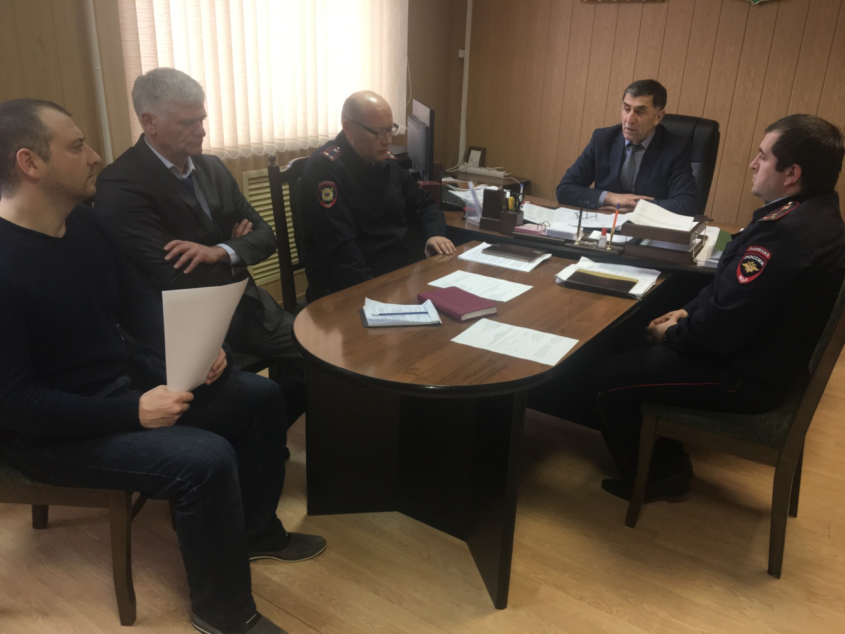
6 февраля под руководством заместителя главы администрации Кизилюртовского района Абдурахмана Хабибулаева состоялось заседание Межведомственной комиссии по обследованию критически важных и потенциально опасных объектов жизнеобеспечения и транспортной инфраструктуры, а также мест массового пребывания людей.
В совещании приняли участие начальник Управления образования Кизилюртовского района Рустам Татарханов, заместитель начальника отделения участковых уполномоченных полиции и по делам несовершеннолетних межмуниципального отдела Министерства внутренних дел России «Кизилюртовский» Сайдула Хыдывов, старший инспектор группы ОООПОО МОВО по г. Кизилюрту филиала ФГКУ «УВО ВНГ России по Республике Дагестан» старший лейтенант полиции Рашид Гаджиев, специалисты аппарата Антитеррористической комиссии Кизилюртовского района Расул Мусаев и Сабина Рашидова, представитель отдела гражданской обороны и чрезвычайных ситуаций администрации района Камиль Магомедов.
Открывая заседание, Хабибулаев отметил, что для реализации комплекса организационных и практических мер, направленных на обеспечение общественного правопорядка и пресечение террористических посягательств в период подготовки и проведения выборов Президента Российской Федерации 18 марта, необходимо провести ряд распорядительно – управленческих и профилактических мероприятий.
Членам комиссии поручено провести контрольные проверки объектов, на территории которых расположены избирательные участки. Их в Кизилюртовском районе 36.
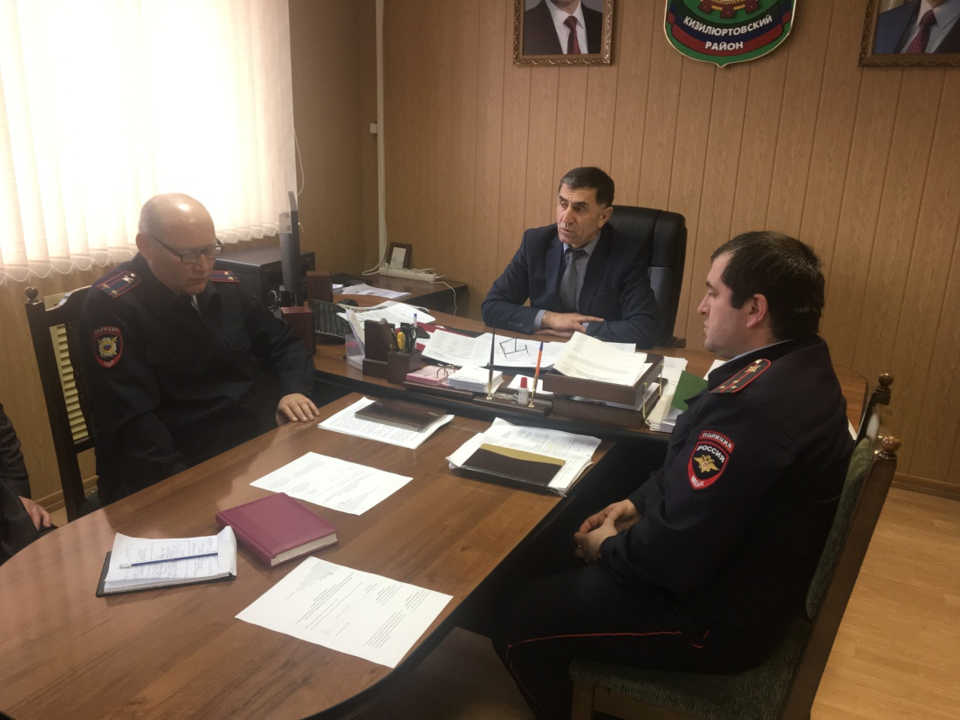
При обследовании помещений для голосования особое внимание будет уделено организационным вопросам, уровню технической укомплектованности и качеству применяемых инженерно-технических средств охраны, соблюдению требований правил пожарной безопасности, правопорядка и антитеррористической защищенности. По результатам осмотра будут составлены акты обследования установленного образца, с указанием всех выявленных замечаний.
Участники заседания также рассмотрели вопросы привлечения специалистов кинологических служб и инженерно – саперных подразделений к обследованию зданий и участков местности, обеспечения контрольно – пропускного режима на объектах, где будут проводиться выборные мероприятия.
«Наша с вами задача выявить и устранить все недочеты, чтобы 18 марта голосование прошло без нарушений и сбоев», - подчеркнул заместитель председателя межведомственной комиссии Абдурахман Хабибулаев.

